**Зв'язок організму людини із зовнішнім середовищем. Сенсорні системи  
СЕНСОРНІ СИСТЕМИ РУХУ, ДОТИКУ, ТЕМПЕРАТУРИ, БОЛЮ**

Цілі уроку:

- освітня: ознайомити учнів з особливостями будови та роботи систем руху, дотику, температури та болю в організмі людини;

- розвивальна: розвивати вміння логічно мислити та знаходити зв'язки між особливостями будови й функціями біологічних структур на прикладі систем руху, дотику, температури та болю;

- виховна: виховувати розуміння значення нормального функціонування систем руху, дотику, температури та болю для збереження здоров'я людини.

Обладнання й матеріали: таблиці зі схемами структури сенсорних систем, схема розміщення нервових центрів у корі головного мозку людини, таблиці зі схемою будови аналізаторів руху, дотику, температури, болю.

Базові поняття й терміни: рухова сенсорна система, сенсорна система дотику, сенсорна система температури, сенсорна система болю, температурна чутливість, біль, дотик, шкірна рецепція, пропріорецепція.

Тип уроку: засвоєння нових знань.

ХІД УРОКУ

І. ОРГАНІЗАЦІЙНИЙ ЕТАП

II. АКТУАЛІЗАЦІЯ ОПОРНИХ ЗНАНЬ І МОТИВАЦІЯ НАВЧАЛЬНОЇ ДІЯЛЬНОСТІ УЧНІВ

Питання для бесіди

1. Яку будову має нюховий аналізатор?

2. Яку будову має смаковий аналізатор?

3. До яких смаків є чутливими різні зони язика людини?

III. ВИВЧЕННЯ НОВОГО МАТЕРІАЛУ

Розповідь учителя з елементами бесіди

Дотикова сенсорна система

Шкірний, або тактильний (дотиковий), аналізатор відіграє, безумовно, виняткову роль у житті людини, особливо під час його взаємодії із зоровим і слуховим аналізаторами в процесі формування в людини цілісного сприйняття навколишнього світу. У разі втрати зору та слуху людина з допомогою тактильного аналізатора за рахунок тренування й різноманітних технічних пристосувань може «чути», «читати», тобто діяти й бути корисною суспільству. Тактильною чутливістю людина зобов’язана функціонуванню механорецепторів шкірного аналізатора. Джерелом тактильних відчуттів є механічні впливи у вигляді дотику або тиску.

У шкірі дуже багато нервових волокон і нервових закінчень, що розподілені вкрай нерівномірно й забезпечують різним ділянкам тіла різну чутливість. Наявність на шкірі волосяного покриву значно підвищує чутливість тактильного аналізатора.

Механізм дії тактильного аналізатора можна описати в такий спосіб. Механічна дія на шкіру викликає деформацію нервового закінчення, у результаті якої виникає рецепторний потенціал і нервовий імпульс. Цей імпульс, що несе інформацію подразника, передається до центральної нервової системи, у її вищий відділ — кору головного мозку, де й формуються відчуття. Відмітна риса цього аналізатора полягає в тому, що рецепторна площа дотику більша, ніж у інших органів чуття. Це забезпечує шкірному аналізатору високу чутливість. Закономірності в будові провідних шляхів є такими самими, як і для інших аналізаторів.

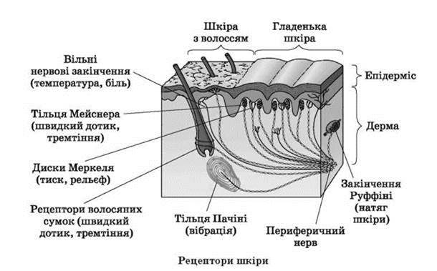

Температурна сенсорна система

Температурну сенсорну систему зазвичай розглядають як частину шкірного аналізатора завдяки збігу, розташуванню рецепторів і провідникових шляхів. Оскільки людина є теплокровною істотою, всі біохімічні процеси в її організмі можуть перебігати з необхідною швидкістю й напрямком у певному діапазоні температур. На підтримку цього діапазону температур і спрямовані теплорегуляційні процеси (теплопродукція й тепловіддача). За високої температури зовнішнього середовища судини шкіри розширюються і тепловіддача посилюється, за низької

температури — судини звужуються й тепловіддача зменшується. Температурна чутливість має особливості під час аналізу зовнішнього середовища: добре виражена адаптація й наявність температурного контрасту.

Рухова сенсорна система

Рухова сенсорна система забезпечує координацію рухів людини. Її рецептори розташовані у м’язах і сухожилках. Вони сигналізують про ступінь напруження м’язових волокон, положення суглобів і частин тіла людини в просторі. З допомогою рухової сенсорної системи людина навіть за відсутності зору може виконувати в просторі складні рухи.

Больова сенсорна система

Біль — специфічний психофізіологічний стан людини, що виникає внаслідок дії сильних або пошкоджуючих факторів. Він супроводжується дуже неприємним відчуттям. Біль відіграє в організмі важливу захисну функцію. Сильні або пошкоджуючі подразнення сприймаються больовими рецепторами, які розташовані майже в усіх органах. Від них нервові імпульси надходять до проміжного мозку, а звідти — до кори великих півкуль.

IV. УЗАГАЛЬНЕННЯ, СИСТЕМАТИЗАЦІЯ Й КОНТРОЛЬ ЗНАНЬ І ВМІНЬ УЧНІВ

Питання до учнів

1. Чому дотикова сенсорна система є надзвичайно важливою для людини?

2. Завдяки якій системі людина може правильно визначати положення свого

тіла у просторі навіть у темряві?

3. Як людина відчуває біль?

V. ДОМАШНЄ ЗАВДАННЯ